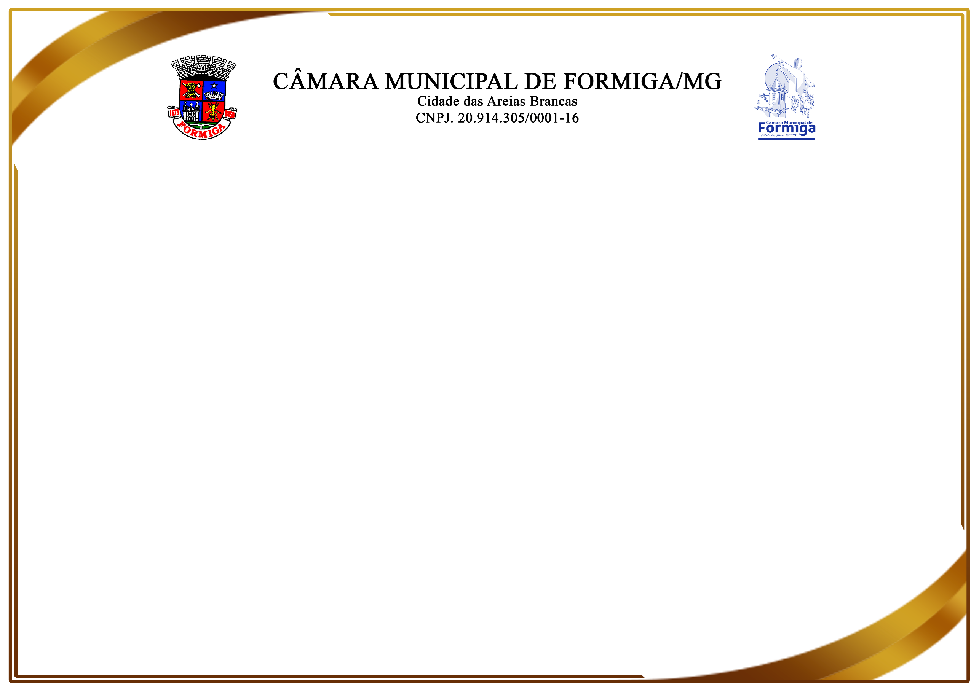

Moção Nº /2025

Agraciado: Sandro Figueiredo e sua equipe.
Circulando TV
O Vereador Jaci Honório de Paula, registrou, na Reunião Ordinária da Câmara Municipal de Formiga/MG, realizada em 31 de Março de 2025, o envio de Moção Elogiosa à Vossa Senhoria, reconhecendo e parabenizando-o por sua destacada atuação no jornalismo regional e por sua presença nesta Casa Legislativa. Seu compromisso com a informação de qualidade, a imparcialidade e a transparência tem sido fundamental para fortalecer a comunicação e manter a população formiguense bem informada sobre os acontecimentos do município e região. Receba nossos cumprimentos pelo trabalho exemplar e pela dedicação em levar à comunidade um jornalismo sério e responsável.

Jaci Honório de Paula – Jaci da Rua Nova | Flávio Martins da Silva - Flávio Martins
Vereador | Presidente

